Практическая работа № 6.
Проектирование программной системы при объектном подходе к программированию Диаграммы последовательностей состояний и диаграммы деятельностей

Цель работы: изучение элементов UML, присутствующих на диаграммах взаимодействий, и их расширений, получение навыков построения диаграммах последовательностей и деятельности.
В результате выполнения практического задания обучающийся должен
знать:
- методы и средства разработки диаграммы последовательностей, деятельности и состояний.
уметь:
- владеть основными методологиями процессов разработки диаграммы последовательностей, деятельности и состояний.

Диаграмма деятельности
Диаграмма деятельности описывает последовательность действий при прохождении теста студентом. Она отражает процесс от авторизации до получения результатов.
Диаграмма деятельности

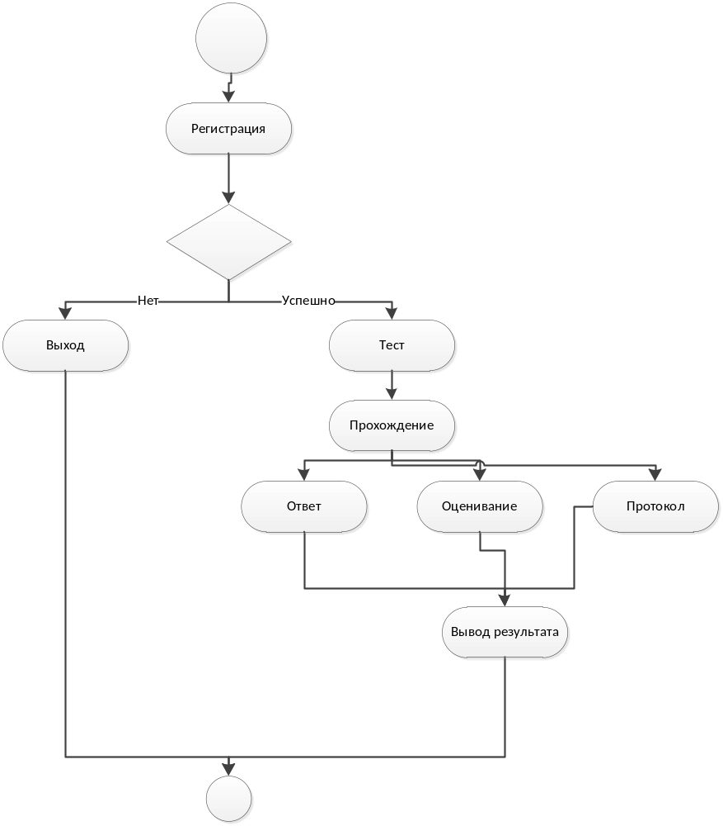

Контрольные вопросы:
1.Акторы, объекты, линии жизни, сообщения, активизации и возвраты сообщений.
2. Пример: взаимодействие между студентом и системой тестирования — вход в систему, выбор теста, прохождение теста, получение результата.
3. Пример: система онлайн-тестирования — акторы студент и администратор; прецеденты: вход в систему, пройти тест, просмотреть результат, добавить тест.

